**SEMANA DEL 18 DE MARZO**

ESTAS ACTIVIDADES FUERON PENSADAS PARA HACER EN ESTOS DÍAS QUE ESTAMOS EN CASA.

DEBEN SER RESUELTAS EN EL CUADERNO DE TAREAS Y LAS ACTIVIDADES DE LA BIBLIOTECA DEL AULA EN EL CUADERNO VIOLETA ( BIBLIOTECA ÁULICA)

**ACTIVIDADES SEMANA DEL 18/03**

* ESCRIBIR TODOS LOS DÍAS FECHA Y NOMBRE EN IMPRENTA MINÚSCULA

Ejemplo: Miércoles 18 de marzo

…………………………………………………………………………..

**Lengua y ciencias**

* Leer junto a un mayor la información que aparece en el siguiente link:

<https://www.cdc.gov/coronavirus/2019-ncov/downloads/2019-ncov-factsheet-sp.pdf>

(Ver también documento PDF que aparece en la página de la escuela)

* Ahora responde las siguientes preguntas:

¿Qué es el CORONAVIRUS (COVID-19)

¿Por qué se lo considera peligroso?

_______________________________________________________________

____________________________________________________________________________________________________________________________________________________________________________________________________________________________________________________________

**Numeración:**

1. OBSERVA LOS SIGUIENTES GRUPOS DE NÚMERO Y RESUELVE LAS CONSIGNAS. Y ESCRÍBELOS EN EL CUADRO NUMÉRICO

|  |  |  |  |  |  |  |  |  |  |
| --- | --- | --- | --- | --- | --- | --- | --- | --- | --- |
|  |  |  |  |  |  |  |  |  |  |
|  |  |  |  |  |  |  |  |  |  |
|  |  |  |  |  |  |  |  |  |  |
|  |  |  |  |  |  |  |  |  |  |
|  |  |  |  |  |  |  |  |  |  |
|  |  |  |  |  |  |  |  |  |  |
|  |  |  |  |  |  |  |  |  |  |
|  |  |  |  |  |  |  |  |  |  |
|  |  |  |  |  |  |  |  |  |  |
|  |  |  |  |  |  |  |  |  |  |

* + (10-20-30-40-50-60-70-80-90).

¿Qué números son? Escríbelos literalmente ¿Cómo se llama a este grupo de números? Enciérralos con un color en el cuadro numérico.

* + (21-22-23-24-25-26-27-28-29/ 71-72-73-74-75-76-77-78-79)

¿Qué números son? ¿En qué se parecen? ¿En qué se diferencian? Los números del primer grupo ¿Qué comparten…Columna o fila? ¿Qué pasa con los números del segundo grupo… Comparten columna o fila?

* + (15-25-35-45-55-65-75-85-95)

¿Qué números son? ¿En qué se parecen? ¿En qué se diferencian? Los números de este grupo ¿Qué comparten…Columna o fila?

* + (16-18/74-76)

¿Qué números son? ¿Qué pistas darías para que lo descubran?

* + (35-45)

¿Qué números son? ¿Qué relación hay entre ellos?

1. PARA JUGAR EN FAMILIA

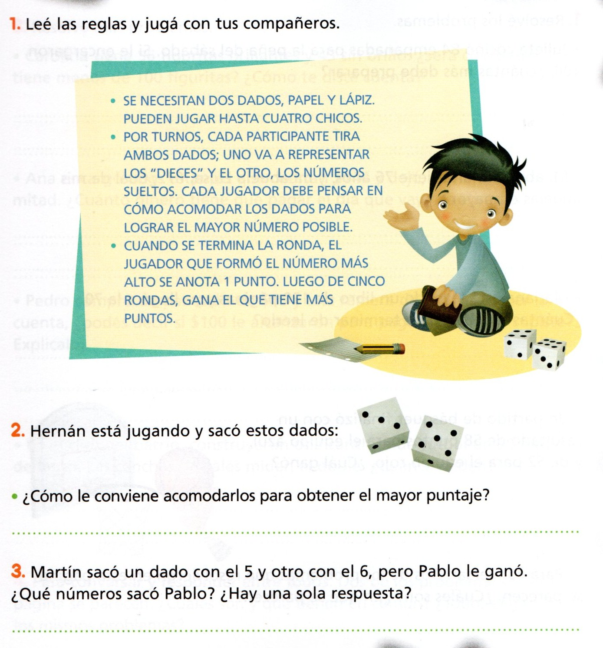

**BIBLIOTECA DEL AULA**

BUSCA EN LA PÁGINA DE LA ESCUELA (DONDE MARCA PRIMER GRADO 2019 CUENTOS DE BRUJA ) ELIGE UN CUENTO PARA LA SEMANA DEL 18/03 Y REALIZA LAS ACTIVIDADES – ELIGE OTRO CUENTO PARA LA SEMANA DEL 25/03 Y COMPLETA LAS ACTIVIDADES.

**ACTIVIDAD N° 2**

**FECHA:**……………………………………………….

**NOMBRE DEL LIBRO:**

………………………………………………………………………………………………………

**AUTORES:**

…………………………………………………….

……………………………………………………

* ESCRIBE EN FORMA DE LISTA LOS PERSONAJES DEL CUENTO. (RECORDAR QUE LA ESCRITURA SE DEBE LOGRAR CON EL AUTODICTADO RECONOCIENDO LAS LETRAS POR SU SONIDO)
* ELIGE UN PERSONAJE Y ESCRIBE EN FORMA DE LISTA LAS ACCIONES QUE REALIZA.